Nina Pušlar
ROK TRAJANJA

G
Vroč, sončen dan v noge danes greje me,
Em
in moj korak nekam daleč pelje me.
C
Veter v laseh, trava mi zadiši
Am D
gledam svet z odprtimi očmi

G
Tam nekje v temnem kotu ti sediš,
Em
poln idej, ki jih v mislih zgubiš.
C
Ta tvoj nasmeh je izgubil svoj čar
Am D
v bistvu ni mi mar.

G
Ker tvoj rok trajanja
D
je potekel za oba,
Em C
nisva midva to, kar sva bila.
G
Sreča v očeh
D
in mladost v dlaneh,
Em C
vsak po svoji reki plujeva.
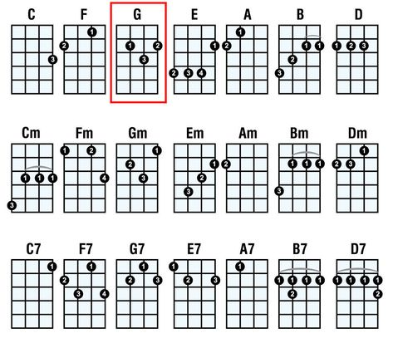
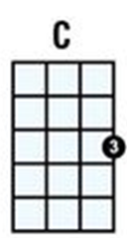
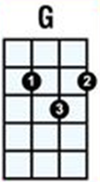

Kot kapitan s svoje ladje ti zbežiš,
in velik zid zdaj ob sebi gradiš
V meni je moč, da pobarvam nebo,
zlato sonce posijalo bo.

Tam nekje v temnem kotu ti sediš,
poln idej, ki jih v mislih zgubiš.
Ta tvoj nasmeh je izgubil svoj čar,
v bistvu ni mi mar.

Ker tvoj rok trajanja
je potekel za oba,
nisva midva to, kar sva bila.
Sreča v očeh
in mladost v dlaneh,
vsak po svoji reki plujeva.

Am Em D C
Hladne misli midva več ne grejeva,
Am Em D
ker drug ob drugem midva se ne smejeva

Ker tvoj rok trajanja
je potekel za oba,
nisva midva to, kar sva bila.
Sreča v očeh
in mladost v dlaneh,
vsak po svoji reki plujeva.
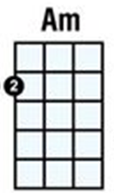

Ritem planet
USTNICE BREZ POLJUBOV
G D
Kaj ulice bi brez ljudi, kaj bi tema brez luči,
C D G
kaj vrtovi bi brez cvetja, kaj bi zima brez poletja.
G D
Ladja brez obale, morje brez soli,
C D G
in še zvezde bi zaspale, če ne bi bilo noči.

C D G C D G
In kaj bi ustnice brez poljubov, in dotiki brez strasti,
C D G Em C D
kaj bi jutra vsa brez tebe, ki z nasmehom me zbudiš.

Kaj angeli bi brez petja in ptice brez kril,
kaj bi klovni brez veselja, kaj planeti brez vesolja.
Travniki brez trave, država brez ustave,
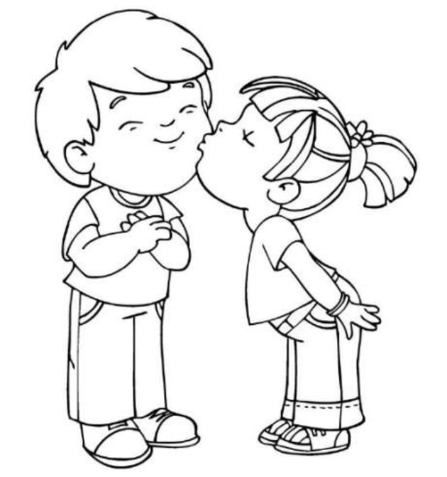
in še zvezde bi zaspale, če ne bi bilo noči.

In kaj bi ustnice brez poljubov,
in dotiki brez strasti,
kaj bi jutra vsa brez tebe,
ki z nasmehom me zbudiš.

Kingston
CELA ULICA NORI

G C D
Nocoj ne rabiš pižame,
G C D
in ne velikih besed.
G C D
Ne razmetuj omare,
G D
hej, samo pripravi se.
G C D
Nocoj ne rabiš pižame
G C D
in dežnika tudi ne.
G C
Ne zapiraj oken,
G D
samo prisluhni glasbi z ulice.

D G C D
Cela ulica nori, ulica nori,
D G C D
ne kliči 1-1-3, 1-1-3,
D G C D
cela ulica nori, ulica nori,
D G C D
je kot morje nemirno se ti ne zdi.

Nocoj ne rabiš pižame
niti praznih obljub.
Vzemi le sandale,
glej cela zemlja gori.

Nocoj naju smeh ne objame
naj zažarijo oči,
a naj srce se ne vname
za tatove neprespanih noči.

Cela ulica...

Em D
Ko se jutro na okna prikrade
Em C D
si zakrivamo oči
Em D
a ko sonce spet v morje pade:
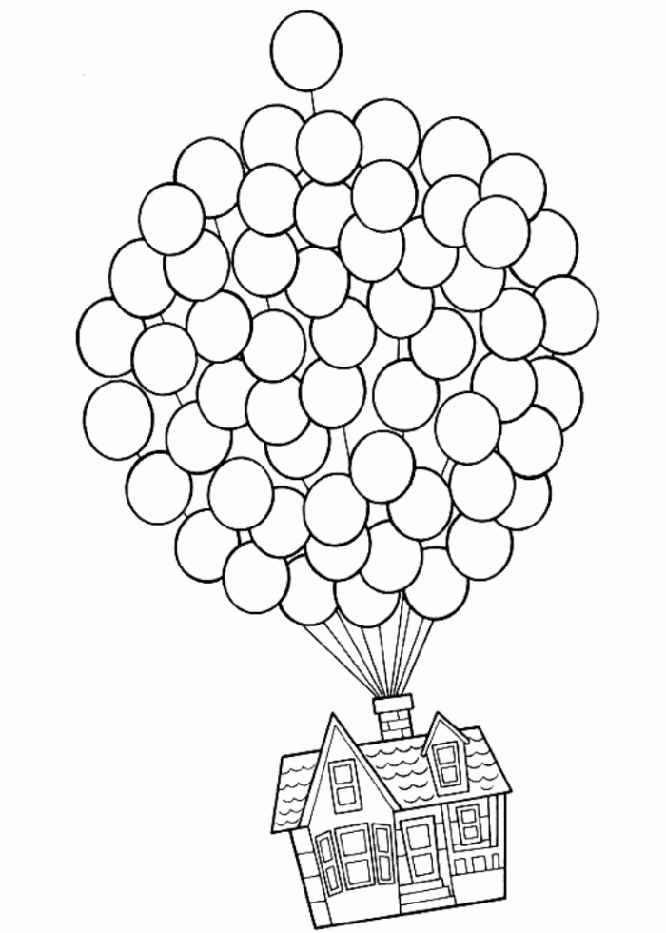
Cela ulica...

Čuki
KROKODILČKI

C F G C F G
Modna pista to je prava stvar,
C F G
lepe punce - te so božji dar,
C F G C F G
glej jo, glej jo, ta bo miss sveta,
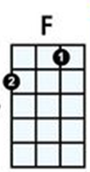
C G C
še spat ne morem, ker želim si da:

F G C
Njene dolge noge z mano v štric bi hodile,
F G C
le poglej njen nasmeh, krokodilčke v očeh.
F G C
Modna pista odslej bo po mojih kolenih,
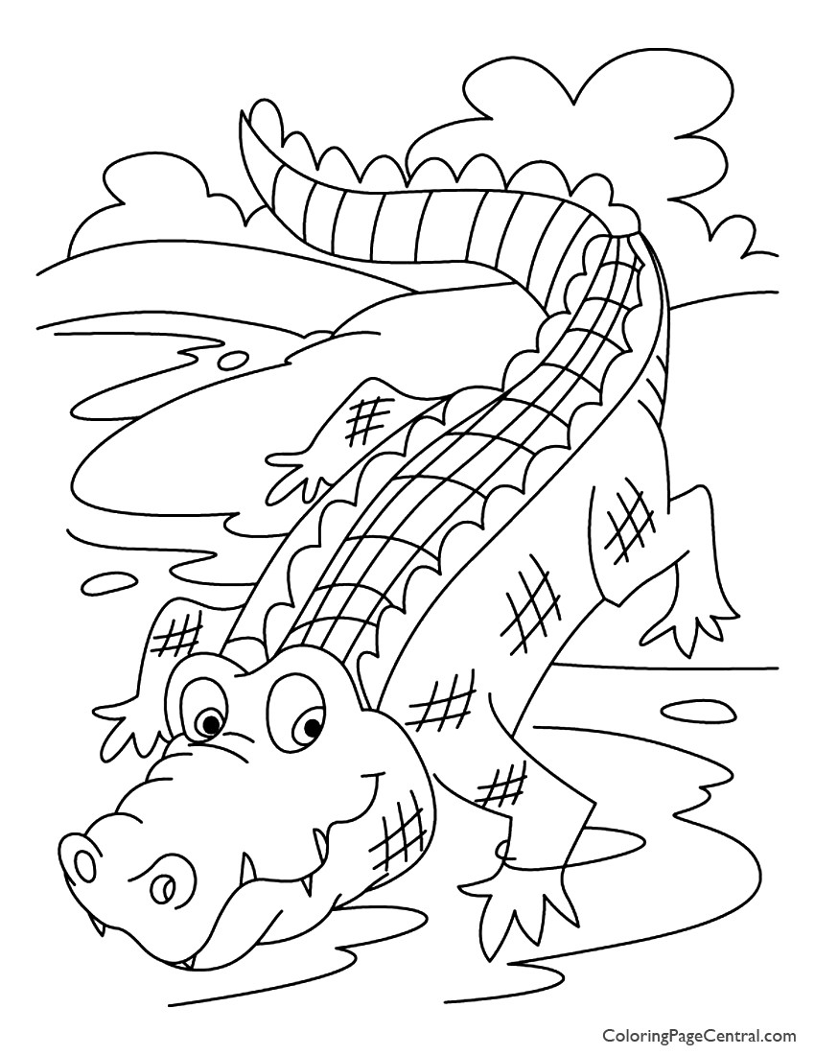
F G Am G C
sam bom čuval nasmeh, krokodilčke v očeh, v očeh!

Sam se zdaj potikam naokrog.
Daleč stran od njenih dolgih nog.
Daleč stran od modnega sveta,
vendar si želim še vedno da:

Njene dolge noge…

